Správa o činnosti pedagogického klubu

- Prioritná os | Vzdelávanie
- Špecifický cieľ | 1.1.1 Zvýšiť inkluzívnosť a rovnaký prístup ku kvalitnému vzdelávaniu a zlepšiť výsledky a kompetencie detí a žiakov
- Prijímateľ | Základná škola, M.R. Štefánika 910/51, 07501 Trebišov
- Názov projektu | Zvýšenie čitateľskej, matematickej a prírodovednej gramotnosti žiakov základnej školy
- Kód projektu ITMS2014+ | 312011R032
- Názov pedagogického klubu | Klub učiteľov MATG a PRIG II. stupeň ZŠ
- Dátum stretnutia pedagogického klubu | 04.11.2019
- Miesto stretnutia pedagogického klubu | ZŠ , M.R.Štefánika 910/51, Trebišov
- Meno koordinátora pedagogického klubu | Mgr. Eva Gibová
- Odkaz na webové sídlo zverejnenej správy | www.zsmrstv.edupage.org
- Manažérske zhrnutie:
Kľúčové slová: rozvoj prírodovednej gramotnosti, tvorba úloh, prírodovedná gramotnosť v PISA, kľúčové kompetencie, postoje žiaka

Cieľ stretnutia:
Cieľom stretnutia bolo vypracovať konkrétne aktivity a úlohy na rozvoj prírodovednej gramotnosti žiaka a vytvoriť ich podrobnú analýzu, so zameraním na kontext úlohy, rozvíjané kľúčové kompetencie, znalosti potrebné k riešeniu úloh a postoje žiakov, ovplyvňované úlohou. Tieto aktivity aj s ich analýzou budú zaradené do databázy aktivít a poslúžia ostatným učiteľom priamo k použitiu alebo ako námet pri tvorbe ich vlastných aktivít, čo prispeje k rozvoju kompetencií učiteľov. Konkrétne tri aktivity sú uvedené v prílohe tejto správy.

- Hlavné body, témy stretnutia, zhrnutie priebehu stretnutia:

- Východiská tvorby úloh - Pri tvorbe úloh sa zameriavame na kľúčové kompetencie a rozvoj jednotlivých gramotností (prírodovedná, matematická, čitateľská ...), nie na rozvoj vedomostí. Úlohy sa neviažu na obsah konkrétneho národného kurikula, ale vychádzajú zo života (s čím sa žiak môže stretnúť v novinách, televízii, literatúre, atď.)
- Vlastná tvorba úloh – vypracovanie troch konkrétnych aktivít alebo úloh, zameraných na rozvoj prírodovednej gramotnosti, ktoré sú využiteľné pri vyučovaní prírodovedných predmetov ZŠ
- Vypracovanie analýzy aktivít – priradiť k aktivitám konkrétny kontext, rozvíjanú kľúčovú kompetenciu, vymedziť znalosti žiaka, ktorými musí disponovať pre úspešné vyriešenie úlohy a určiť ktoré postoje žiaka sú touto úlohou formované
- Závery a odporúčania:

Vzdelávanie v súčasnosti vyžaduje od učiteľa aby si neustále zlepšoval svoje profesijné vedomosti a zručnosti a profesijne sa rozvíjal. Dôležitým aspektom je pre učiteľa didaktická analýza učiva a získanie kompetencií potrebných na riadenie vyučovacieho procesu, pri ktorom sa má rozvíjať prírodovedná gramotnosť žiakov. Odporúčania pre učiteľov v tejto oblasti sú:
- Rozlíšiť a charakterizovať úrovne prírodovedeckej gramotnosti
- Identifikovať úroveň prírodovedeckej gramotnosti svojich žiakov
- Posúdiť úlohy v učebnici, pracovných zošitoch a inej literatúre z hľadiska rozvoja prírodovedeckej gramotnosti
- Poznať metódy a efektívne stratégie na rozvoj prírodovednej gramotnosti
- Aplikovať postup didaktickej analýzy učiva vo vzťahu k cieľom a navrhnúť (vytvoriť) pre žiakov vhodné činnosti, úlohy, aktivity a kritériá úspešnosti

- Vypracoval (meno, priezvisko) | RNDr. Gabriela Belasová
- Dátum | 04.11.2019
- Podpis
- Schválil (meno, priezvisko) | Mgr. Eva Gibová
- Dátum | 05.11.2019
- Podpis

Prílohy:
Vypracované aktivity a ich analýza
Prezenčná listina zo stretnutia pedagogického klubu

Názov 1. úlohy | Filtrácia zmesi piesku a vody
Zameranie : Predmet, ročník | Chémia, 7.ročník
Analýza úlohy /aktivity
Kontext úlohy | Osobný – používanie materiálov a likvidácia odpadu
Rozvíjaná kompetencia | Analyzovať a interpretovať dáta a vyvodiť príslušné závery.
Znalosti potrebné k riešeniu úlohy | Epistemické –Podstata vedeckých pozorovaní, faktov, hypotéz, modelov, teórií;
Postoje ovplyvňované úlohou | Záujem o vedu a techniku -Zvedavosť vo vzťahu k vede, prírodovedným otázkam a projektom;
Zadanie úlohy/ Priebeh aktivity
Cieľ úlohy: priradiť k obrázkom z videa popis činností
Pomôcky: notebook, interaktívna tabuľa, internet, program Imagine
Príprava pre učiteľa:
- učiteľ si pripraví video, uverejnené na youtube na adrese - https://www.youtube.com/watch?v=zrG3LIPk6ks
- pripraví si interaktívne priraďovacie cvičenie Filtrácia zmesi piesok a voda
Priebeh aktivity:
- učiteľ po zopakovaní pojmov, týkajúcich sa filtrácie pustí žiakom video
- žiaci majú prerozprávať obsah videa, so zameraním na popis jednotlivých častí filtrácie
- žiaci pracujú na interaktívnom cvičení a priraďujú k jednotlivým fázam filtrácie vhodný popis
- žiaci vyhodnotia aktivitu percentuálnou úspešnosťou
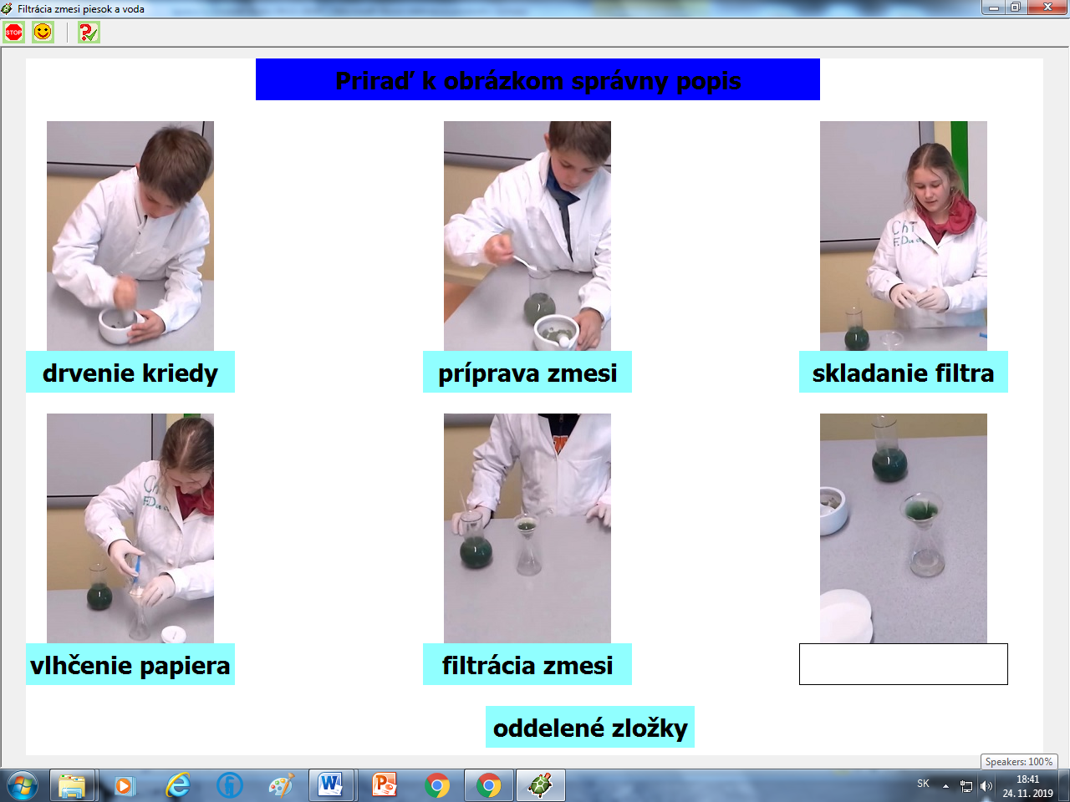
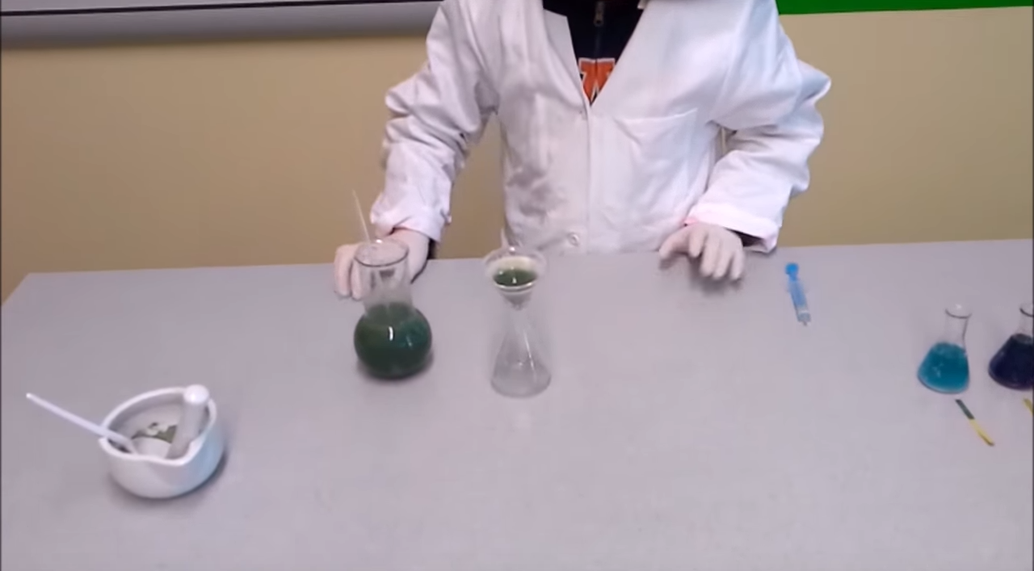
Ukážky z aktivity:

foto z videa náhľad interaktívneho cvičenia

Príloha správy o činnosti pedagogického klubu
Názov 2. úlohy | Oddeľovacie metódy v bežnom živote
Zameranie : Predmet, ročník | Chémia, 7.ročník
Analýza úlohy /aktivity
Kontext úlohy | Lokálny/národný -vplyv ľudskej spoločnosti na životné prostredie
Rozvíjaná kompetencia | Analyzovať a interpretovať dáta a vyvodiť príslušné závery.
Znalosti potrebné k riešeniu úlohy | Epistemické• Rozdiel účelu a cieľov vedy (vysvetliť javy okolo nás) a techniky (vymyslieť optimálne riešenie pre potreby
Postoje ovplyvňované úlohou | Povedomie o životnom prostredí -Vnímanie problémov životného prostredia;
Zadanie úlohy/ Priebeh aktivity
Cieľ úlohy: identifikovať a priradiť správnu oddeľovaciu metódu k jednotlivým obrázkom a vyriešiť tak tajničku
Pomôcky: obrázky rôznych činností s oddeľovacími metódami, obálky, papier, pero, tabuľka prevodu čísel na písmená
Príprava pre učiteľa:
- učiteľ si vytlačí obrázky z činnosťami pre 6 skupín žiakov a vloží ich do obálok
- pripraví si tabuľku prevodu čísel na písmená
Priebeh aktivity:
- učiteľ rozdelí žiakov do 6 skupín a rozdá každej skupine obálku s obrázkami
- žiaci triedia obrázky do skupín podľa toho, aká oddeľovacia metóda je tam použitá – filtrácia, destilácia, kryštalizácia, odparovanie
- žiaci usporiadajú rozdelené obrázky FILTRÁCIE podľa čísel vzostupne
- žiaci dopĺňajú k číslam písmená a vyriešia tak tajničku – SI SUPER
- učiteľ zhodnotí aktivitu a odmení úspešných riešiteľov
Ukážka z aktivity:

obrázky z činnosťami

Názov 3. úlohy | Triedenie organizmov do ekosystémov
Zameranie : Predmet, ročník | Biológia, 5.ročník
Analýza úlohy /aktivity
Kontext úlohy | Globálny-Biodiverzita
Rozvíjaná kompetencia | Spomenúť si príslušné vedomosti z prírodných vied a použiť ich.
Znalosti potrebné k riešeniu úlohy | Obsahové - Ekosystémy (napr. potravové reťazce, tok látok a energií)
Postoje ovplyvňované úlohou | Povedomie o životnom prostredí -Záujem o životné prostredie a trvale udržateľný život
Zadanie úlohy/ Priebeh aktivity
Cieľ úlohy: zaradiť organizmy podľa stavby tela a spôsobu života do správnych ekosystémov
Pomôcky: počítač s internetom, program ALF, interaktívna tabuľa
Príprava pre učiteľa:
- učiteľ si pripraví pexeso, vytvorené v programe ALF – Triedenie organizmov
Priebeh aktivity:
- učiteľ volí túto aktivitu po prebratí viacerých ekosystémov na utvrdenie učiva, na začiatku môže zopakovať základné znaky lesných, vodných a poľných živočíchov
- rozdelí žiakov na 2 skupiny, napríklad chlapci a dievčatá
- spustí interaktívne pexeso a hovorca skupiny vyberá dvojice
- žiaci tvoria dvojice pojmov, priraďujú živočíchov do skupín
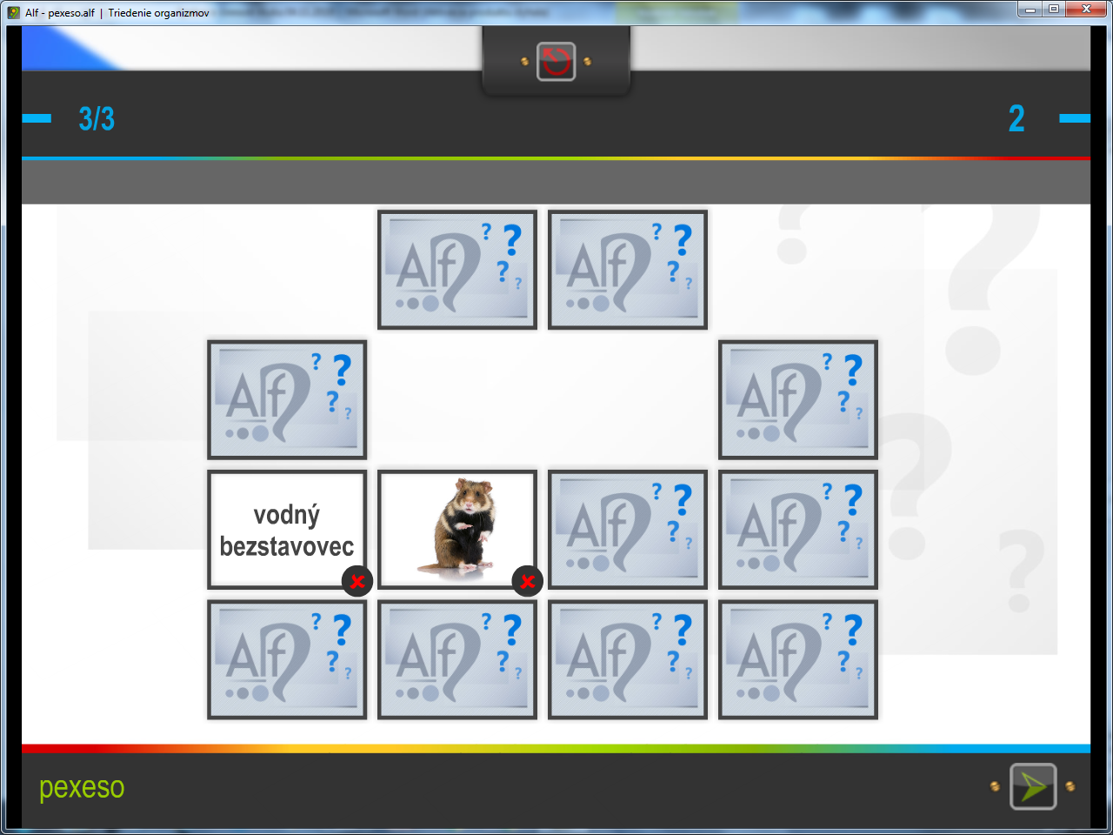
- žiaci spoločne zhodnotia priebeh aktivity
Ukážka z aktivity:

náhľad interaktívneho pexesa
Príloha správy o činnosti pedagogického klubu
Prioritná os: | Vzdelávanie
Špecifický cieľ: | 1.1.1 Zvýšiť inkluzívnosť a rovnaký prístup ku kvalitnému vzdelávaniu a zlepšiť výsledky a kompetencie detí a žiakov
Prijímateľ: | Základná škola, M.R. Štefánika 910/51, 07501 Trebišov
Názov projektu: | Zvýšenie čitateľskej, matematickej a prírodovednej gramotnosti žiakov základnej školy
Kód ITMS projektu:ITMS2014+ | 312011R032
Názov pedagogického klubu: | Klub učiteľov MATG a PRIG II. stupeň ZŠ

PREZENČNÁ LISTINA

Miesto konania stretnutia: ZŠ , M.R.Štefánika 910/51, Trebišov,
učebňa č.63
Dátum konania stretnutia: 04.11.2019
Trvanie stretnutia: od 14.00 hod do 16.00 hod
Zoznam účastníkov/členov pedagogického klubu: Klub učiteľov MATG a PRIG II. stupeň ZŠ
č. | Meno a priezvisko | Podpis | Inštitúcia
1 | Gabriela Belasová |  | ZŠ, M.R. Štefánika 910/51, 07501 Trebišov
2 | Eva Gibová |  | ZŠ, M.R. Štefánika 910/51, 07501 Trebišov
3 | Dana Jacková |  | ZŠ, M.R. Štefánika 910/51, 07501 Trebišov
4 | Tatiana Jenčová |  | ZŠ, M.R. Štefánika 910/51, 07501 Trebišov
5 | Natália Peterčáková |  | ZŠ, M.R. Štefánika 910/51, 07501 Trebišov
6 | Eva Strivinská |  | ZŠ, M.R. Štefánika 910/51, 07501 Trebišov
7 | Tatiana Tkáčová |  | ZŠ, M.R. Štefánika 910/51, 07501 Trebišov
8. | Lucia Jurašková |  | ZŠ, M.R. Štefánika 910/51, 07501 Trebišov

Meno prizvaných odborníkov/iných účastníkov, ktorí nie sú členmi pedagogického klubu a podpis/y:

č. | Meno a priezvisko | Podpis | Inštitúcia

